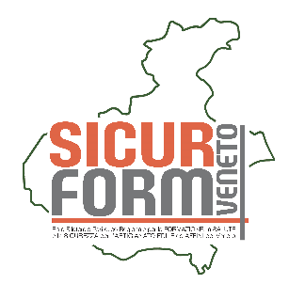
mod. Impresa

RICHIESTA NOMINATIVO R.L.S.T. – Rappresentante dei Lavoratori per Sicurezza Territoriale-
SETTORE EDILE ARTIGIANATO e PMI

Spett.Le SICURFORM Veneto

info@sicurformveneto.it

Oggetto: nominativo RLST settore Edile Artigianato e PMI competente per la prov. di …………………………..

Il sottoscritto………………………………………………… ⃝ Datore di Lavoro ⃝ Legale rapp.

dell’impresa ……………………………………………………………………..

con sede in………………………..………… (….) in via ……..……………..……… nr ….… ……………

Cod. iscrizione EDILCASSA Veneto …………………………….

PREMESSO

che i dipendenti dell’ Impresa scrivente hanno espresso la volontà di NON eleggere un RLS aziendale (verbale del………………) ai sensi artt. 47 e 48 DLgs 81/2008 smi

CHIEDE
che gli venga comunicato il nominativo del RLST del settore EDILE ARTIGIANATO e PMI competente per la provincia di …………………………………… al fine di poter attivare, nei casi previsti dagli accordi vigenti, la consultazione del RLST ai sensi del D.Lgs 81/2008 e secondo la procedura definita dal CCRL per i dipendenti delle imprese artigiane e pmi edili ed affini del Veneto del 9 aprile 2014 e s.m.i. e/o per eventuali ulteriori possibilità previste da normative vigenti

Cordiali saluti.

……………….. lì…….…….………………..

…………………….…..………………….
timbro e firma

